Prompt Document:
- Implementare la possibilità di selezionare bookmaker scelti in un pool di possibilità.
- Chiarire come vengono gestiti i token (con esempi tipo, effettuo chiamata x, che torna risposta y che mi permette di visualizzare tot partite con tot quote)
- Quando dice che la quota maggiore sta su un bookmaker, mi deve graficare quali sono i bookmaker con cui ha fatto il benchmark e che quotazioni hanno (magari andando a visualizzare tali informazioni in un pop up).
- Aggiungere informazioni per ogni entry mostrata a schermo ad esempio: per quanto riguarda le surebet, considerando un budget a partita di 2000 euro, quale dovrebbe essere la suddivisione in 1, x,2 per ottenere il margine matematico
- Capire quanti tipi di market diversi ha l’API oltre l’h2h, quindi se ha anche under/over cartellini e altre cose e che impatto avrebbe ampliare questa ricerca sui token utilizzati dall’API.
- 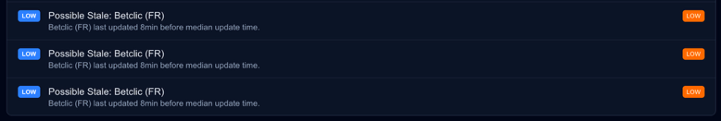 cosa significano queste entry?

